**2.4 噪声的危害和控制 暑假预习讲义**

****思维导图

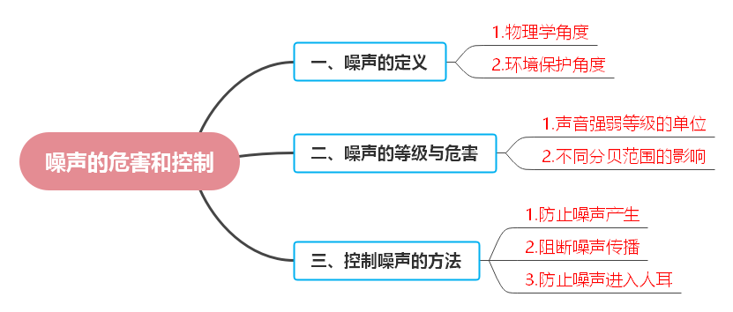

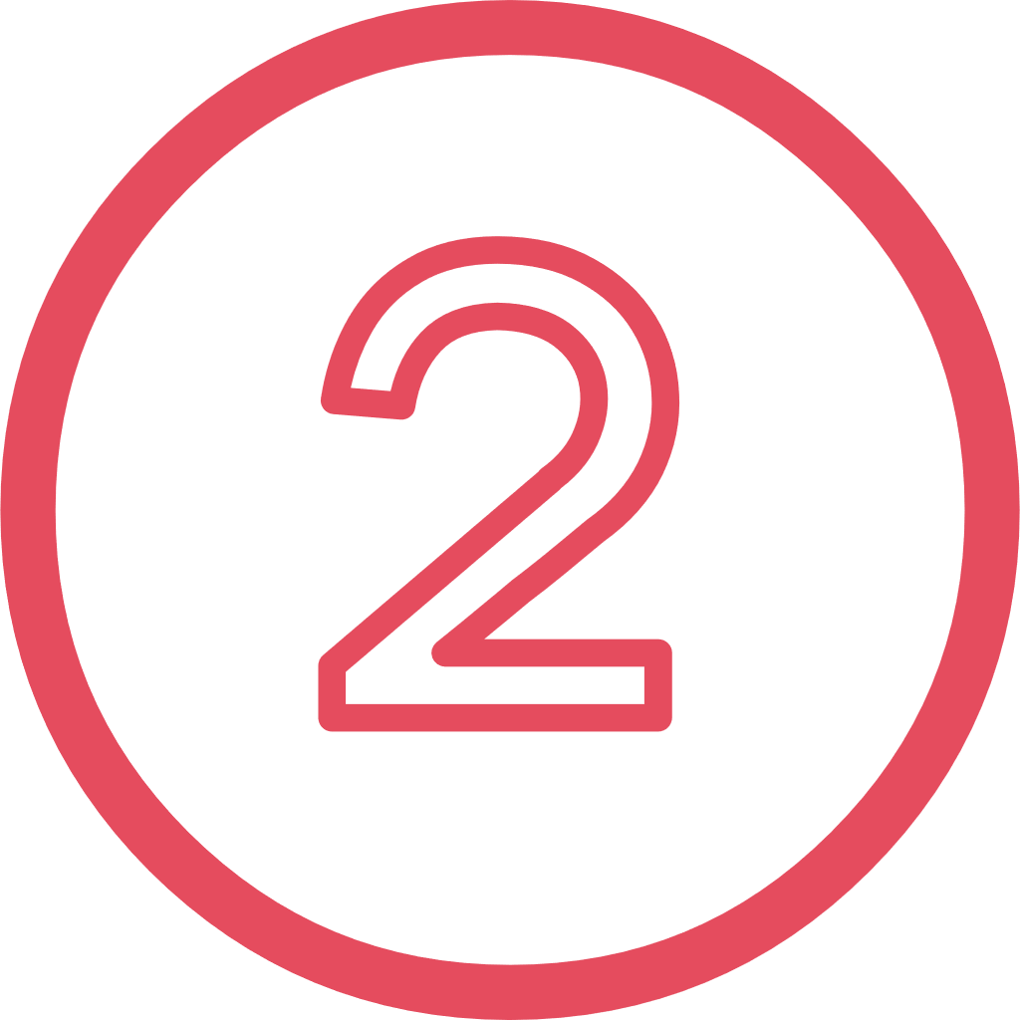知识梳理

### 一、噪声的定义

**1.物理学角度**：发声体做无规则振动时发出的声音叫噪声；发声体做规则振动时发出的声音叫乐音。例如，用鼓槌随意敲击鼓面发出的杂乱声音就是噪声，而音叉按一定频率振动发出的声音是乐音。

**2.环境保护角度**：凡是妨碍人们正常休息、学习和工作的声音，以及对人们要听的声音产生干扰的声音，都属于噪声。比如，在图书馆里大声喧哗的声音，即使它本身可能是有规律的说话声，但在这个环境下就属于噪声。

**易错点提示**：

1.不要单纯从声音是否好听来判断是乐音还是噪声。有些听起来不好听的声音，比如锯木头的声音，从物理学角度看是发声体（锯条与木头）做无规则振动产生噪声，但从环保角度看，在特定环境（如工厂车间允许作业的区域）可能不算妨碍人们正常活动的噪声。

2.注意区分同一声音在不同场景下的性质。例如，学校课间同学们的交谈声是正常的声音，但如果在上课期间，这些交谈声就变成了妨碍大家学习的噪声。

### 二、噪声的等级与危害

**1.声音强弱等级的单位**：分贝（dB）。0dB是人刚能听到的最微弱的声音。

**2.不同分贝范围的影响**：

（1）30 - 40dB：较为安静的环境，适合人们休息和学习，如安静的图书馆通常在这个分贝范围。

（2）70dB以上：会干扰人们的正常谈话，影响工作效率。比如在嘈杂的工厂车间，声音可能达到70dB甚至更高，工人之间交流就需要提高音量。

（3）90dB：长期处在90dB环境中的人，耳聋的发病率明显增加，还可能会使人头痛、消化不良、视觉模糊等。例如，长期在高分贝的迪斯科舞厅环境中，就可能对身体产生这些不良影响。

**易错点提示**：

1.误认为分贝数越高，声音传播得越远。实际上，分贝是表示声音强弱的等级，与声音传播的距离没有直接关系。声音传播的距离主要受声源的能量、介质以及周围环境等因素影响。

2.错误理解噪声危害的即时性。不是只有在极高分贝环境下瞬间才会对身体有危害，长期处于相对较高分贝（如80 - 90dB左右）的环境中，虽然可能不会马上察觉身体不适，但日积月累也会对听力等造成损害。

### 三、控制噪声的方法

**1.防止噪声产生**：在声源处减弱噪声。例如，给摩托车安装消声器，就是通过在声源（摩托车发动机排气处）采取措施，使噪声产生得更少。

**2.阻断噪声传播**：在传播过程中减弱噪声。比如，在道路两旁安装隔音板，声音在传播过程中遇到隔音板，其传播就会受到阻碍，从而减弱了传到周围居民处的噪声强度。又如，关闭门窗也能在一定程度上阻断外界噪声传入室内。

**3.防止噪声进入人耳**：在人耳处减弱噪声。常见的就是佩戴耳塞、耳罩等防护用品。比如在机场地勤人员工作时，为了保护听力，会佩戴专门的耳罩来防止飞机发动机等发出的巨大噪声进入耳朵。

**易错点提示**：

1.混淆三种控制噪声方法的具体应用场景。比如认为只要是减弱就都是在声源处采取措施，实际上要根据具体情况判断是在哪个环节进行控制。如在教室周围种树，是通过树木吸收、反射等作用阻断噪声传播，属于在传播过程中减弱噪声，而不是在声源处。

2.忽视多种控制方法结合使用的情况。在实际生活中，很多时候为了达到更好的降噪效果，往往是多种控制噪声的方法同时使用。比如在一些嘈杂的工厂车间，不仅会给机器安装减震、消声设备（防止噪声产生），还会在车间周围设置隔音屏障（阻断噪声传播），工人也可能会佩戴耳塞（防止噪声进入人耳）。

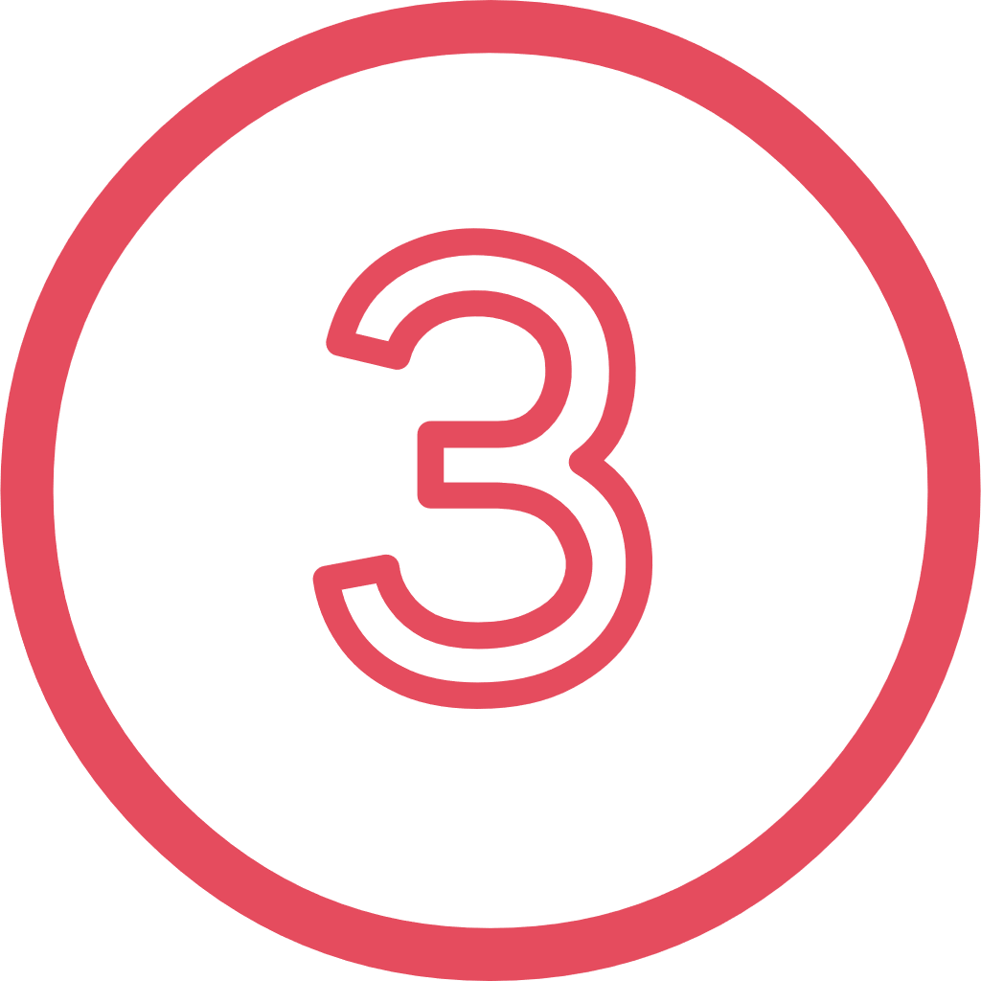巩固练习

**一、选择题**

1．从环境保护的角度看，下列不属于噪声的是（　　）

A．街道上的嘈杂汽车声

B．深夜里听到邻居家的电视声

C．考试期间考场附近建筑工地的机器声

D．图书馆里的轻声耳语

2．为了使教室内的学生免受环境噪声干扰，采取下面的哪些方法是有效、合理的（　　）

A．每个学生上课时戴上防噪音耳罩

B．学生课堂上禁止说话

C．在教室周围、道路旁植树

D．教室内安装噪声监测装置

3．鼓是我国传统的打击乐器，由于它有良好的共鸣作用，声音激越雄壮而传声很远，所以很早就被华夏祖先作为军队上助威之用。下列说法错误的是（　　）

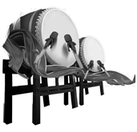

A．我们听到的鼓声主要是由鼓面振动产生的

B．鼓声通过空气传到远方

C．鼓槌用力击打鼓面，鼓皮振动幅度变大，响度变大

D．作为乐器，鼓声肯定不是噪声

4．下列控制噪声的做法中，属于在传播过程中控制的是（　　）

A．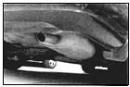汽车排气管安装消声器

B．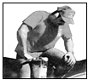强噪音环境工作戴耳罩

C．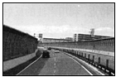公路旁设置声音屏障

D．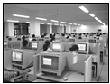电子阅览室内禁止大声说话

5．生产生活中产生的噪声会影响人们的生活。下列措施属于在声源处控制噪声的是（　　）

A．摩托车安装消声器

B．工厂工人戴着防噪声耳罩

C．街头设置的噪声监测仪

D．高速公路某些路段两侧设有透明板墙

6．如图所示为学校附近常见的防止噪声的交通标志。这种控制噪声的措施属于（　　）

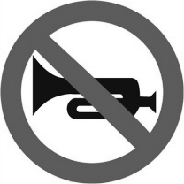

A．减小噪声的速度 B．防止噪声的接收

C．防止噪声的传播 D．防止噪声的产生

7．噪音常常影响人们的生活和学习，某学习小组为此开展了“制作护耳器”项目化活动：分别准备四种不同材料，进行隔音效果的测试。在远处固定某一位置放置一声源，选择其中一种材料罩住两只耳朵，慢慢向前移动，当你恰好能听到声音时就停下来，用米尺测量声源到人的距离，重复3次，取平均值。再分别选择其他三种材料重复上述步骤，得到表的数据。通过数据分析，学习小组应选择哪种材料作为隔音材料（　　）

|  |  |  |  |  |
| --- | --- | --- | --- | --- |
| 材料 | 塑料袋 | 报纸 | 棉布 | 海绵 |
| 声源到人的平均距离/米 | 5.2 | 2.8 | 2.1 | 1.2 |

A．塑料袋 B．报纸 C．棉布 D．海绵

8．小草家附近有一个市民活动广场，每天晚上都有市民们在广场上跳广场舞，为了提醒大家不要扰民，在广场上设置了一个噪声监测仪，如图所示，则下列说法正确的是（　　）

|  |
| --- |
| 噪声74.9 24.07.25 星期四  保护环境 |

A．图中数字74.9后的单位应该是Hz

B．噪声监测仪可以在声源处减弱噪声

C．此时的噪声不会影响小明的休息

D．在家写作业的小草可以戴个耳罩来减弱噪声的干扰

**二、填空题**

9．曾侯乙编钟是我国古代一种打击乐器，如图所示青铜编钟按大小次序编组悬挂。演奏者敲打编钟的力越大，响度就越　 　（选填“大”或“小”），演奏编钟时发出的声音　 　（选填“一定”或“不一定”）是乐音。

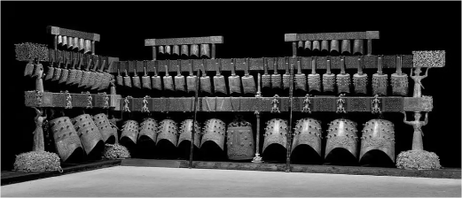

10．人们以　 　为单位（符号　 　）来表示人耳感知声音强弱等级。一发声体1分钟振动120次，该发声体振动的频率是　 　。

11．跳广场舞已经成为人们健身的一项运动，为了不影响周围居民的生活和休息，跳舞时将音箱的音量调小，这是在　 　减弱噪声；附近的居民紧闭窗户，这是在　 　减弱噪声。如图所示的噪声监测装置　 　（选填“能”或“不能”）减弱噪声。

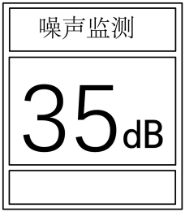

12．三月三，唱山歌。如图所示，表演者演唱时使用话筒，目的是增大声音的　 　，使远处的观众也能听清。现场观众保持安静，这是从　 　减弱噪声。

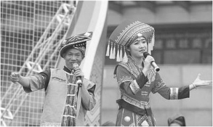

13．如图所示，我市夷陵广场安装有噪声自动监测显示屏，显示屏上的分贝数值指的是声音的　 　（选填“音调”“响度”或“音色”），广场周边禁止汽车鸣笛是在　 　处减弱噪声。

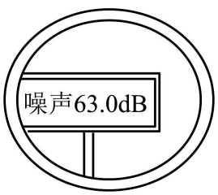

**三、实验探究题**

14．学习了有关声音的知识后，小明想将家中的一个房间改造为隔音房间，为了选择隔音性能好的材料，于是他设计了如下实验进行探究：

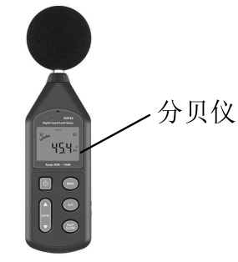

①先搜集各种材料，海绵、书、棉花、木板、橡皮泥：

②把闹钟放到一个鞋盒里，然后用海绵包裹鞋盒，将如图所示分贝仪放在鞋盒外测量此时声音的响度；

③用厚度相同的各种材料包裹鞋盒，重复以上实验。

请回答问题：

（1）此实验中，小明用　 　充当房间；

（2）此实验要注意控制分贝仪到鞋盒的　 　相等；

（3）正确进行实验后，小明得到下表所示数据；

|  |  |  |  |  |  |
| --- | --- | --- | --- | --- | --- |
| 材料 | 海绵 | 书 | 棉花 | 木板 | 橡皮泥 |
| 分贝dB | 48 | 62 | 49 | 69 | 55 |

分析数据可知，小明所选材料中，　 　的隔音性能最好；

（4）在噪声污染严重的环境里，“隔音”就是为了改变声音的　 　，是有效的降噪方法之一，在控制噪声的方法分类中，“隔音”是在　 　减弱噪声；

（5）小明还发现，有些建筑的玻璃门窗通常采用真空玻璃。其结构特点是将两块玻璃边部密封在一起，通过抽气口将两层玻璃之间抽成接近真空，并用玻璃柱支撑，这种双层真空玻璃“既不影响采光，又能隔音”。“能隔音”的原因是　 　。

**四、简答题**

15．小勇在乘坐公共交通工具时，习惯用手机大声播放音乐，自己却不认为这是噪声，并乐在其中。请你用学过的物理知识判断小勇的这种观点是否正确，理由是什么？请给小勇提一条合理的建议。

16．晚上在房间学习时， 爷爷在厅堂看电视的声音很大， 干扰了你的学习。 为保障你的学习， 请利用所学的物理知识， 至少写出两种不同途径下减小干扰的方法。

**参考答案**

1．D

2．C

3．D

4．C

5．A

6．D

7．D

8．D

9．大；不一定

10．分贝；dB；2Hz

11．声源处；传播过程中；不能

12．响度；声源处

13．响度；声源

14．（1）鞋盒

（2）距离

（3）海绵

（4）响度；传播过程中

（5）真空不能传声

15．噪声的定义为：影响人们正常的生活、休息、和学习的声音都是噪声，小勇在乘坐公共交通工具时用手机大声播放音乐，会影响乘客休息以及正常生活，属于噪音，所以他的观点错误。为了不打扰别人，小勇听音乐的时候应该戴上耳机。

16．在声源处： 让爷爷小点声。 在传播过程中： 关门、 关窗户。③在人耳处： 带耳塞